מטלת סיום
שם ההשתלמות: עברית לבגרות לתלמידים עולים חדשים
תשע"ח - 2018
המנחה: ד"ר נורית גנץ

שם: תמר פרי , קרין רוה
בית הספר: כפר הנוער תו"מ – חרב לאת
המנהל לחינוך התיישבותי פנימייתי ועליית הנוער

תאריך: 22.2.18

תלמידים הניגשים לשאלון 11284
מלחמות על השפה – מי נגד מי?

פרק א – הבנת הנקרא
קרא את הטקסט, וענה על כל השאלות שאחריו.
מלחמות על השפה – מי נגד מי?

תחיית הלשון העברית הייתה מלווה בהצעות ובוויכוחים, ויש לכך עדויות בפרסומים מתחילת המאה העשרים. מבין כל סופרי אותה תקופה בלט ש"י (שמואל יוסף) עגנון. היו לו דעות ברורות ויציבות משלו גם על אנשי התקופה, גם על תפקידם וחלקם בתחיית השפה העברית וגם על תופעות ותהליכים לשוניים וחברתיים.
דרך הדמויות בסיפוריו אפשר ללמוד על גדולתה של העברית. אם יחסו של הגיבור לעברית הוא חיובי, הוא מופיע בסיפור כגיבור חיובי. אם יחסו לעברית שלילי, הוא יופיע כדמות שלילית. בין הדמויות השליליות בסיפוריו אפשר למצוא מתבוללים, יהודים שרחוקים מהתרבות העברית, בארץ ישראל ובגולה.
יתרה מזו, לעתים קרובות גיבור חיובי ואהוב על עגנון נקרא בשם עברי, ואילו גיבור שלילי נקרא בשם לועזי. לדוגמה: בספר "תמול שלשום" – שפרה הצנועה והירושלמית לעומת סוניה צוויירינג התל אביבית.
עגנון עסק במגוון עניינים ובעיות בקשר לתחיית הלשון, ובמשך הזמן שינה את היחס שלו לתופעות שונות בעברית. אולם, יש כמה נושאים שבהם לא חל כל שינוי בגישתו הבסיסית של עגנון. דוגמה בולטת לכך היא יחסו לאליעזר בן יהודה.
ביצירתו "תמול שלשום" יש רמיזות ואמירות ברורות שלועגות לבן יהודה, לחידושי המילים שלו, לכתיבה העיתונאית שלו ולכבוד שזכה לו. לטענת עגנון, דרך חידוש הלשון של בן יהודה מסתמכת על שפות זרות והיא אינה טבעית לשפה העברית ואינה ממשיכה את שפת אבותינו מתקופת התנ"ך ומתקופת חז"ל. לעומת זאת, עגנון כן התלהב מהחוש הלשוני הטבעי של התינוקות בישראל ומהכושר האינטואיטיבי שלהם "לברוא" מילים שמתאימות למבנה השפה.
עגנון הדגיש שהשפה העברית מעולם לא פסקה לשמש שפת דיבור, בייחוד בקשרים בין יהודים מארצות שונות. בטענתו זו הוא פגע ביוקרתו של בן יהודה - משום שאם אפשר להצביע על מקרים חוזרים ונשנים של דיבור בלשון העברית בשיחות שבין יהודים לאחיהם, אין כל הצדקה לתת לבן יהודה את הכתר של "מחייה הדיבור העברי".
כהוכחה לכך עגנון מביא את רבי עובדיה מברטנורא (המאה ה-15) שנולד באיטליה, ועלה לארץ ישראל. מסופר שכיוון שלא שמע את היהודים מדברים איטלקית, וכיוון שלא ידע ערבית, הוא דיבר איתם כמובן עברית! דוגמה נוספת היא השל"ה הקדוש (המאה ה-17) מפרנקפורט שבגרמניה, שבא לדמשק, סוריה, ואחר כך לארץ ישראל. את דברי התורה הוא דרש לא בגרמנית אלא בלשון הקודש, וכל היהודים הבינו אותו.
סופר חשוב נוסף שתמך בגישתו של עגנון כלפי אבן יהודה היה ביאליק. ביאליק ייחס לבן יהודה התלהבות-יתר לחדש מילים בלי לנצל את העושר הלשוני שכבר קיים בשפה העברית מתקופת המקרא. ביאליק ראה בשלילה את ההעשרה המהירה והמלאכותית של הלשון, כאילו מדובר ב"בית חרושת של מילים חדשות". גם את העיתונים שייסד בן יהודה הוא לא אהב, כי היו בהם חידושים זרים.
ייתכן שסופרים חשובים אלה, שגם עסקו רבות בחידוש העברית, קינאו בתואר שבו זכה בן יהודה. עם זאת, ברור שנוסף על הקנאה, היו ניגודים אידיאולוגיים בין הצדדים. מאז אותה מחלוקת "לשם שמים" התעשרה העברית במילותיו של בן יהודה, של עגנון, של ביאליק, ושל רבים אחרים, ואנחנו המשתמשים בעברית בדיבור, בכתב ובקודש, זכינו בכל העושר הטוב הזה.

שאלה 1
בחרו את התשובה הנכונה.
מטרת המאמר היא:
- להכיר לקורא שני סופרים עבריים חשובים.
- להוכיח שהשפה העברית הייתה בשימוש גם לפני מאות שנים.
- לטעון שכל מחדשי השפה, למרות המחלוקות ביניהם, תרמו לחידוש העברית.
- להראות שאליעזר בן יהודה לא היה היחיד שעסק בחידוש והחייאת השפה העברית.
שאלה 2
בפסקה 7 מוצגות שתי דוגמות. מה הן מדגימות ולשם מה הן מוצגות?
מחוון לשאלה
מטרתן להוכיח את טענתו של עגנון שיהודים המשיכו לדבר בעברית לאורך שנות הגלות, והעברית הייתה שפת התקשורת בין יהודים מארצות שונות שלא הכירו זה את השפה של השני. מסיבה זו אי אפשר לומר שאליעזר ב"י היה מחייה הדיבור העברי - כי העברית לא באמת מתה.
שאלה 3
במאמר נטען שהמחלוקת בין ביאליק ועגנון, לבין אליעזר בן יהודה הייתה "מחלוקת לשם שמיים".
- מדוע לדעתכם היא משתמשת בביטוי זה?
- כעולה חדש, הלומד את השפה העברית כמאה שנים אחרי המחלוקת, מה דעתך על הקנאה והניגודים ביניהם?
מחוון לשאלה

- התשובה צריכה לכלול הסבר על כך שזו מחלוקת "טובה" כי למרות הקנאה וחוסר ההסכמה - שלושתם בעצם מתווכחים רק על הדרכים לחדש את השפה - כלומר לכולם מטרה משותפת וחשובה אחת בסופו של דבר.
- מצופה התייחסות לתוצאה - שפה עשירה, שמשתמשים בה מיליוני יהודים - גם בארץ וגם בחו"ל, ושאולי בעצם ממרחק של זמן לא חשובות כל כך המחלוקות לגבי הדרכים לחידוש השפה. ואיזושהי התבטאות אישית על מקומו כלומד השפה והתרבות.
התייחסות לקיומם של ניגודים מַפרים ולא מתסיסים תעיד על חשיבה ביקורתית.

פרק ב – תחביר
- לפניך שלושה משפטים ובהם המילה כי
- ביאליק הסתייג מהעיתון של בן יהודה כי כלל חידושים זרים.
- ביאליק טען כי בן יהודה לא ניצל את העברית העתיקה.
- עגנון הסכים עם ביאליק כי חידושיו של בן יהודה לא טבעיים.
- הקף את המשפט שבו המילה "כי" מציינת קשר לוגי של סיבה ותוצאה.
- כתוב מילת קישור אחרת בקשר לוגי של סיבה ותוצאה: __________________
- כתוב מחדש את המשפט שהקפת באמצעות המילה "ולכן".

- לפניך שני משפטים מודגשים.
מן המשפטים שלפניך הקף את המשפט המבטא את הרעיון שבכל משפט מודגש.
- השל"ה הקדוש לא דרש את דברי התורה בגרמנית אלא בלשון הקודש.
- השל"ה דרש את דברי התורה גם בגרמנית וגם בלשון הקודש.
- השל"ה לא דרש את דברי התורה בלשון הקודש.
- השל"ה לא דרש דברי תורה כלל.
- השל"ה דרש את דברי התורה רק בלשון הקודש.

- נוסף על הקנאה בין מחדשי העברית, היו ניגודים אידיאולוגיים ביניהם.
- לא הייתה קנאה בין מחדשי העברית ולא היו ניגודים אידיאולוגיים ביניהם.
- הייתה רק קנאה בין מחדשי העברית, ולא היו ניגודים אידיאולוגיים ביניהם.
- בין מחדשי העברית הייתה גם קנאה וגם ניגודים אידיאולוגיים.

- לפניך משפט המלצה. כתוב את המשפט מחדש, והפוך את שם הפועל לפועל.
מקריאה בסיפורי עגנון אפשר ללמוד על גדולתה של העברית.
קריאה בסיפורי עגנון _____________________________________________________

- לפניך חמישה משפטים . בכל משפט, הקף את המילה הנכונה מבין המילים המודגשות.

- חידושים / חידושי / החידושי מילים היו משימה הכרחית בהחייאת השפה העברית.

- לעבודת הסופרים / סופרים השפעה רבה בחידוש השפה.

- מבין סופר / סופרי / סופרים התקופה בלט ש"י עגנון.

- סגנון הכתיבה / הסגנון כתיבה של עגנון מושפע מלשון מקרא ומלשון חז"ל.

- בכל אחד מהמשפטים בסעיפים א-ד הקף רק את הצורה הנכונה.

- למרות הביקורת, המקורות העיקריים / העיקריות של בן יהודה היו המקרא ולשון חז"ל.

- הדוֹר הנוכחי / הנוכחית לא מכיר את המחלוקת בין בן יהודה לעגנון.

- בארון הספרים היהודי יש אוצרות רבות / אוצרים רבים / אוצרות רבים.

- עגנון הביע דעה / את הדעה שלו על בן יהודה גם בספריו.

ה. הקף את הצורה הנכונה במשפט שלפניך ונמק את בחירתך.

יש דרכים מגוונים / מגוונות ליצירת מילים חדשות.
נימוק: ________________________________________________________________________________________________________________________________________________________________

פרק ג – מערכת הצורות (הפועל והשם)

- לפניך ארבעה סעיפים א-ד, ובכל אחד מהם שני משפטים.
במשפט הראשון בכל סעיף יש מילה מודגשת. השלם את המשפט השני באמצעות פועל או שם
מאותו שורש של המילה המודגשת, לפי ההקשר.

- לרוב, כשאוהבים מישהו, נוטים לְהַזְכִּיר אותו פעמים רבות.
העיר ירושלים _____________ ביצירות של הסופר ש"י עגנון כ-2,600 פעמים.

- דרך קריאת היצירות של עגנון אפשר לְטַיֵּל בירושלים.
ה_____________ בירושלים עובר גם דרך שכונת הבוכרים ושכונת זיכרון משה.

- בדומה לאליעזר בן יהודה, גם עגנון רצה לְהַחְיוֹת את הלשון העברית.
_____________ הלשון העברית משתקפת בסיפוריו.

- עגנון הִקְדִּישׁ תשומת לב מיוחדת לתחיית השפה העברית.
הוא העריך את הייחוד של שפת ה_____________.

- לפניך קטע שחסרים בו חמישה פעלים.
השלם במקומות הריקים את צורת הפועל המתאימה, לפי שם הפועל בסוגריים.

בן יהודה _____________ (להיחשב) מחייה השפה העברית. עם זאת, בתקופתו היו אנשים ש_____________ (להתנגד) לתואר זה. בראשם _____________ (לעמוד) הסופר ש"י עגנון והמשורר הלאומי חיים נחמן ביאליק. שניהם _____________ (להתבטא) בנושא ואפילו _____________ (לזלזל) בבן יהודה. הם _____________ (לראות) בשלילה את ההעשרה המהירה והמלאכותית של השפה. הם _____________ (להעדיף) להשתמש במילים הקיימות בעברית מתקופת המקרא ומתקופת חז"ל.

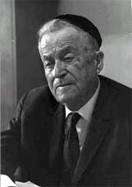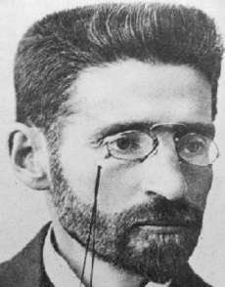
אליעזר בן יהודה
ש"י עגנון

- לפניך קטע ובו שמות מדגשים.
- מיין אותם בטבלה לפי דרך התצורה.

ש"י עגנון היה סוֹפֵר, הוא גם עבד כמַזְכִּיר ב"וועד חובבי ציון" בירושלים וכפָקִיד בבית המשפט.
בן יהודה רצה להיות רוֹפֵא, אבל עבד כמְתַרְגֵּם וכעִתּוֹנַאי והיה למְחַבֵּר המִלּוֹן העברי הראשון.

שורש ומשקל | בסיס וצורן סופי

- מהו השם שהמשמעות שלו יוצאת דופן? ________________________________________
- מה המשמעות המשותפת של שאר השמות? _____________________________________

- המילה הראשונה שהמציא אליעזר בן יהודה היא מִלּוֹן.
לפניך רשימה של שמות. הקף את המילה שנוצרה באותה דרך.

חָזוֹן, שְׁאֵלוֹן, פִּתְרוֹן, רַעֲיוֹן

- בעיר העתיקה בירושלים אפשר למצוא:
מִגְדָּל, מִנְזָר, מְצוּדָה, מִסְגָּד
- הקף את השם שהוא יוצא דופן מבחינת המשקל.
- כתוב מה המשמעות המשותפת לארבעת השמות? ____________________________
.

מילות היחס
לפניך מפה של שכונת תלפיות בירושלים.
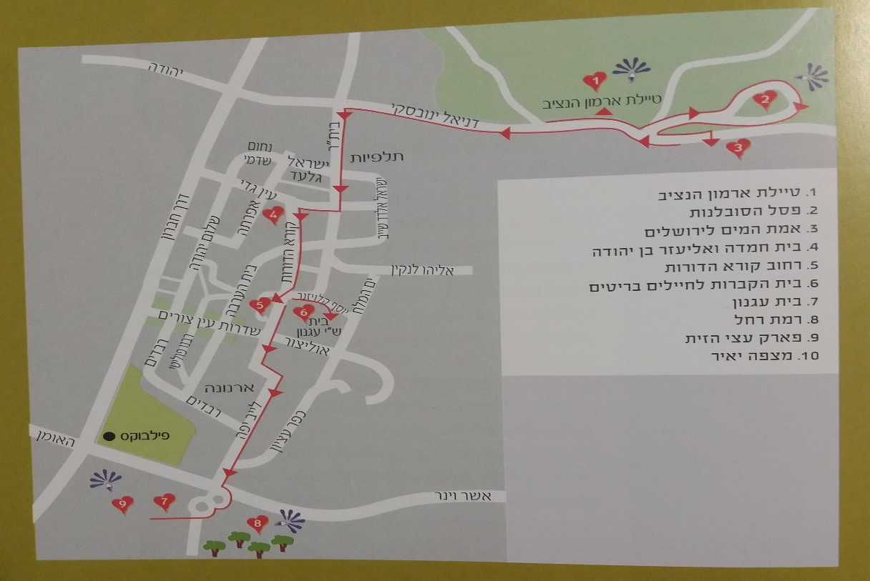
- כתוב בכל משפט את מילות היחס המתאימות.

- טקס התפילות המסורתי בחג הסיגד של בני העדה האתיופית מתקיים _____ טיילת ארמון הנציב בכ"ט בחשוון מדי שנה.
- בית חמדה ואליעזר בן יהודה ברחוב עין גדי נמצא _____ רחוב אפרתה _____ רחוב קורא הדורות.
- כדי להגיע _____ בית ש"י עגנון _____ טיילת ארמון הנציב, יש ללכת דרך רחוב בית"ר.
- המפה ברורה. לא צריך להשתמש _____ ווייז ׁ((waze.

- כתוב את מילות היחס בסוגריים בהטיית הגוף המתאימה.

- טיילת ארמון הנציב נמצאת בדרום ירושלים, והנוף המופלא של ירושלים נשקף ______ (מן).
- נשיא המדינה ראובן ריבלין אמר על יהודי אתיופיה שמתכנסים שם בחג הסיגד –
"זוהי התגשמות חלום ________ (עבור)".
- אשתו של בן יהודה, חמדה, עודדה ______ (את) לעבור לשכונת תלפיות, אך בן יהודה לא זכה לגור ______ (ב) כיוון שנפטר לפני שהושלם הבית.
- עגנון ואשתו אסתר אירחו בביתם אנשים ידועים רבים. ביקרו _____ (אצל) הרב קוק, המשורר חיים נחמן ביאליק, ראש העיר טדי קולק ועוד.

מעובד מתוך: - אבנרי ש' (2011). "מי פרץ את הלשון לשדים ולמלאכי החבלה? ביאליק נגד אליעזר בן יהודה". הארץ. - בר-אדון א' (1977). "ש"י עגנון ותחיית הלשון העברית". מוסד ביאליק, ירושלים.

